쟁취!!
우리사주조합장
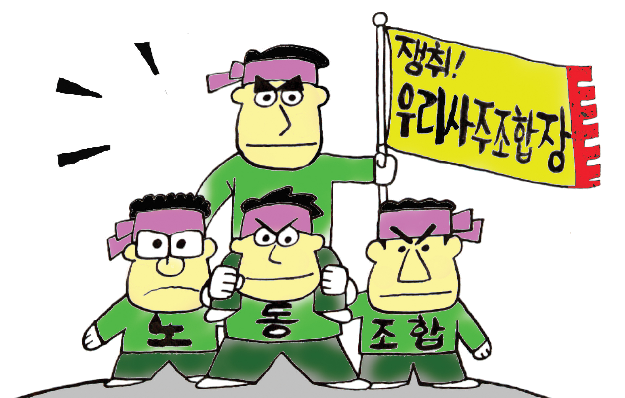
홈페이지: www.kttu.or.kr
<2005년 4월 1일 투쟁 3호>
사측의 우리사주조합
장악의도는 무엇인가?
노동조합은 지난 25일 우리사주조합장의 일방적인 총회 공고에 강력히 항의하고 빠른 시일내 우리사주조합 이사회를 소집해 선거관리규정 등 제반 시행방안에 대해 논의 할 것을 요구했다. 그러나 사측은 이사회 개최를 극구 반대하고 있다.
노동조합이 무리한 요구를 한 것도 아니고 우리사주조합 이사회 개최가 어려운 상황에 있는 것도 아니다. 그렇다고 노동조합이 조합장 선거를 반대하는 것은 더더욱 아니다. 노동조합의 요구는 선거관리 규정을 확정지어 그 규정에 맞게 정당한 선거를 실시하자는 것이다.
이것이 과연 어려운 요구인가? 우리사주조합의 미래를 결정할 조합장과 대의원을 선출하는 선거는 당연히 치뤄져야 한다. 하지만 그 동안 쌓아왔던 노사 신뢰까지 무너뜨려 가며 사측이 우리사주조합 총회를 일방적으로 추진하는 것은 분명 숨은 의도가 있는 것으로 보인다.
사측은 그 숨은 의도를 명백히 밝혀라! 과연 우리사주조합을 이용해 무엇을 계획하고 있는지, 3만 8천의 재산을 농락하면서 과연 어떠한 것을 얻으려 하는지 조합원들 앞에 밝혀라!
노사관계까지 악화시켜가며
일방적으로 총회를 소집한
숨은 의도를 밝혀라!!
3만 8천 조합원의 재산으로
경영권만 유지하겠다는 수작인가?
총단결 총투쟁으로
우리사주조합장 쟁취하자!!

